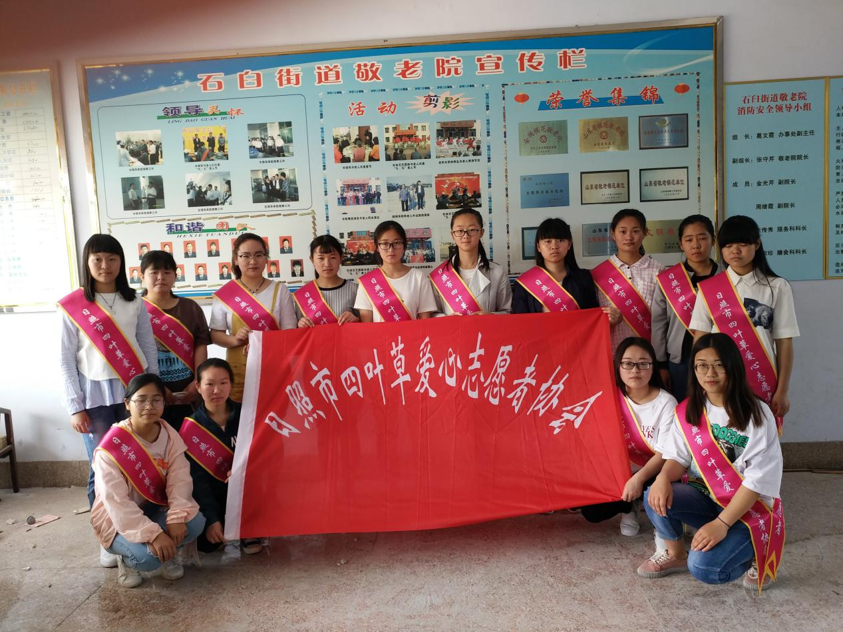

**活动主题**:敬老院志愿服务活动

**活动时间**:2017年5月14日

**活动内容**：5月14日早上，日照市四叶草爱心志愿者协会的志愿者们早早的到指定地点集合，乘车来到了敬老院，在敬老院负责人的帮助下志愿者们进行了分组，然后陪老人聊天，为老人捶背揉肩、为老人整理床铺、打热水。并且精心准备了节目，惹得老人们开心的合不拢嘴，气氛十分融洽。

“情暖夕阳红，走进敬老院”是我院爱心银行校外志愿服务常规服务活动。通过富有成效的敬老志愿活动，引导青年学生关注弱势群体，关心老人、爱护老人。推进学院精神文明建设和广大学生人文素质的提高。最后志愿者们希望并呼吁社会各界人士伸出双手，奉献爱心，让老人们不再感到孤单，让他们能够真正的安享晚年，构建我们的和谐大家庭。